Принят на заседании  педагогического совета  Протокол № 6  от « 30» мая 2014 г. | Утверждаю:  Заведующий МБДОУ д/с «Журавлик»  ___________И.Н. Агаева

ПУБЛИЧНЫЙ ДОКЛАД
О ДЕЯТЕЛЬНОСТИ
муниципального бюджетного дошкольного
образовательного учреждения детского сада комбинированного вида «Журавлик»
(МБДОУ д/с «Журавлик»)
в 2013 – 2014 учебном году

г. Волгодонск

Содержание:

1.1. Общая характеристика образовательного учреждения.
1. 2. Состав воспитанников.
1. 3. Структура управления образовательного учреждения, его органов самоуправления.
1. 4. Условия осуществления образовательного процесса.
1. 5. Финансовое обеспечение функционирования и развития дошкольного учреждения.
1. 6. Режим МБДОУ д/с «Журавлик».
1. 7. Учебный план МБДОУ д/с «Журавлик».
1. 8. Приоритетные цели и задачи развития МБДОУ д/с «Журавлик», деятельность по их решению в отчетный период.
1. 9. Результаты образовательной деятельности.
1. 10. Состояние здоровья воспитанников, меры по охране и укреплению здоровья.
1. 11. Организация питания.
1.12. Обеспечение безопасности.
1. 13. Социальная активность и социальное партнерство общеобразовательного учреждения.
1. 14. Основные сохраняющиеся проблемы.
1. 15. Основные направления развития МБДОУ д/с «Журавлик» в ближайшей перспективе.

1.1. Общая характеристика образовательного учреждения
Учредитель:
Управление образования г. Волгодонска
Лицензия на право ведения образовательной деятельности:
серия К № 0001906, регистрационный № 13461 от 20.02.2009 г.
МБДОУ д/с «Журавлик» функционирует с 1979 года
Здание построено по типовому проекту 2-х этажное
Общая площадь земельного участка
10465 кв.м. с прилегающим действующим стадионом

Заведующий МБДОУ д/с «Журавлик»- Агаева Ирина Николаевна.

Режим работы МБДОУ д/с «Журавлик» – пятидневный, с 12-часовым пребыванием детей в режиме полного дня (с 06.30 до 18.30).
Учреждение расположено в жилом микрорайоне № 8. Детский сад размещён на обособленном земельном участке, удалён от промышленных предприятий, гаражей и магистральных улиц. Городской автотранспорт: автобус № 51, № 4, троллейбус № 1, № 2, № 3, маршрутное такси № 5, № 23, №52 до остановки Юго-Западный; автобус № 22, № 12, маршрутное такси №12, № 22, 23 «А» до остановки школа милиции. Территория детского сада огорожена забором. Рядом с детским садом располагаются: музыкальная школа № 1 им. Д.Д. Шостаковича, гимназия № 5, МОШ № 10, бассейн «Нептун», Станция Юных техников, шахматный клуб.
Юридический адрес МБДОУ: 347374, Ростовская область, г. Волгодонск, ул.Морская, 120
Фактический адрес МБДОУ: 347374, Ростовская область, г. Волгодонск, ул.Морская, 120
Телефон: 27-86-91,
факс: 27-86-91 ,
e-mail: zuravlik-zuravlik@yandex.ru
сайт: zuravlik-120.umi.ru
Вывод: дошкольное образовательное учреждение зарегистрировано как юридическое лицо и осуществляет образовательную деятельность в соответствии с нормативными документами в сфере образования Российской Федерации.

1.2. Состав воспитанников
Прием детей в МБДОУ производится в соответствии с Законом РФ «Об образовании», СанПиН 2.4.1.3049-13, Уставом МБДОУ, договором с родителями (законными представителями), утвержденным приказом Управления образования г. Волгодонска от 17.10.2003г. №461, настоящим Положением о порядке комплектования МБДОУ и административным регламентом Управления образования г. Волгодонска, муниципальных образовательных учреждений, реализующих основную образовательную программу дошкольного образования, по предоставлению муниципальной услуги «Прием заявлений, постановка на учет и зачисление детей в образовательные учреждения, реализующие основную образовательную программу дошкольного образования (детские сады)».
Информацию о формировании списков детей, поставленных на учет по определению в МБДОУ д/с «Журавлик» можно получить на портале гос. услуг (www.gosuslugi.ru).

В МБДОУ принимаются дети в возрасте от 1,5 лет до 7 лет на основании перечня документов, предоставление которых необходимо для зачисления в муниципальное дошкольное образовательное учреждение.
1.Направление для зачисления ребенка в детский сад;
2.Оригинал и копия документа, удостоверяющего личность гражданина Российской Федерации, в том числе военнослужащих, а так же документов, удостоверяющих личность иностранного гражданина, лица без гражданства, включая вид на жительство и удостоверение беженца;
3.Оригинал и копия свидетельства о рождении ребенка;
4.Оригинал и копия документа, подтверждающего право на льготное зачисление в детский сад (для категорий заявителей, указанных в п.п.1.2.1. – 1.2.3.административного регламента);
5. Медицинское заключение.
Комплектование групп в МБДОУ на новый учебный год производится в июне - августе ежегодно, в остальное время проводится текущее комплектование по мере освобождения мест.
Комплектование МБДОУ осуществляется заведующим МБДОУ при наличии свободных мест в соответствии с нормативами наполняемости возрастных групп, утвержденных Постановлением Министерства Российской Федерации от 26.07.2010 №91 «О введении в действие санитарно-эпидемиологических правил и нормативов СанПиН 2.4.1.3049-13, на основании реестра очередников.
Количество групп в детском саду «Журавлик» определяется учредителем исходя из их предельной наполняемости.
Зачисление и отчисление воспитанников детского сада «Журавлик» определяется Положением о комплектовании образовательных учреждений, реализующих основную общеобразовательную программу дошкольного образования, и организации учёта детей для дальнейшего их зачислении в учреждения, утверждённое приказом Управления образования г. Волгодонска, оформляется приказом детского сада «Журавлик»» на основании заявления родителей (законных представителей).
В детском саду работает консультативный пункт для родителей, чьи дети не посещают детский сад. Приказом заведующего утвержден график проведения консультаций специалистами: старшим воспитателем, учителем-логопедом, педагогом-психологом. Консультативный пункт создан в целях обеспечения единства и преемственности семейного и общественного воспитания, оказания психолого-педагогической помощи родителям (законным представителям), поддержки всестороннего развития личности детей, не посещающих образовательное учреждение. ( см.сайт: zuravlik-120.umi.ru )
В МБДОУ функционируют 13 групп, из них: 2 группы раннего возраста, 3 группы вторые младшие, 2 группы среднего возраста, 3 группы старшего дошкольного возраста, 3 группы подготовительные к школе, в том числе, 2 логопедические группы.
Дети распределены по группам следующим образом:
 | № | Группа | Возраст |  | Количество детей
 | 1. | Группа №1  (ранний возраст)  «Зайчата» | С 2 до 3 лет |  | 26
 | 2. | Группа № 2  (ранний возраст)  «Котята» | С 2 до 3 лет |  | 26
 | 3. | Группа № 5  младшая гр.  «Гномики» | С 3 - 4 лет |  | 22
 | 4. | Группа № 6  младшая гр.  «Смешарики» | С 3 - 4 лет |  | 23
 | 5. | Группа № 12  «Непоседы» | С 3-4 |  | 25
 | 6. | Группа № 9  Подготовительная  «Звёздочки» | С 6- 7 лет |  | 20
 | 7. | Группа № 14  Подготовительная  «Весёлые нотки» | С 6- 7 лет |  | 18
 | 8. | Группа № 3  Средняя  «Улыбка» | С 4-5 лет |  | 26
 | 9. | Группа № 13  Средняя  «Цветик - семицветик» | С 4-5 лет |  | 26
 | 10. | Группа № 8  Старшая логопедическая  «Букварик» | С 5-6 лет |  | 13
 | 11. | Группа № 7  Старшая  «Любознайки» | С 5-6 лет |  | 22
 | 12. | Группа № 11  Старшая  «Медвежата» | С 5-6 лет |  | 23
 | 13. | Группа № 10  Подготовительная  логопедическая гр. «Пчёлки » | С 6-7 лет |  | 13
Всего возрастных групп -13 |  |  |  | Количество детей-283

В 2014 году в МБДОУ д/с «Журавлик» 51 выпускник.

Сравнительный анализ социального портрета семей воспитанников посещающих детский сад в 2013-2014 уч. году.

Социальный статус семей воспитанников

В результате анализа семей воспитанников выявлено, что
в основном это полные семьи, имеющие
достаточно высокий образовательный уровень образования, что способ-
ствует занятости и, следовательно, достаточно высокому материальному положению.

1.3.Структура управления образовательного учреждения, его органов самоуправления.
Заведующий МБДОУ
Общее собрание трудового коллектива ДОУ
Родительское собрание
Административный совет
Совет МБДОУ
Педагогический совет
Образовательный процесс
Профилактическая работа, оздоровительные мероприятия
Методическая служба
Медицинская служба
старший воспитатель,
воспитатели,
специалисты
Врач-педиатр,

медицинская сестра

Административный блок
Заведующий
Зам. зав по АХЧ,
старший воспитатель,
главный бухгалтер,
медицинская сестра,
шеф- повар
Организация деятельности ДОУ

Дети, родители
Управление Учреждением осуществляется в соответствии с действующим законодательством РФ, Законом РФ «Об образовании», Уставом МБДОУ на основе сочетания принципов единоначалия и самоуправления.
Учредитель – Управление образования г. Волгодонска
Заведующий – Агаева Ирина Николаевна
Заместитель заведующего по АХЧ – Чегодаева Надежда Николаевна
Старший воспитатель – Чернякова Анна Александровна
Главный бухгалтер – Черных Наталья Николаевна
Организационная структура управления в нашем дошкольном учреждении представляет собой совокупность индивидуальных и коллективных субъектов, между которыми распределены полномочия и ответственность за выполнение управленческих функций, существуют регулярно воспроизводимые связи и отношения.
Заведующий - главное административное лицо, назначенное государственным органом, несущее персональную ответственность за все, что делается в дошкольном учреждении субъектами управления. Общее собрание трудового коллектива, педагогический Совет, Родительский комитет, Управляющий совет - обеспечивают единство управляющей системы в целом, определяют стратегическое направление развития дошкольного учреждения, всех его подразделений.
Через специалистов учреждения: заместителя заведующего по АХЧ, старшего воспитателя, педагога-психолога, логопедов, инструктора по физической культуре, музыкальных руководителей, заведующий ведет опосредованное руководство системой дошкольного учреждения в соответствии с заданными целями, программой и ожиданием результатов, добивается тактического воплощения стратегических задач.
Отношения между МБДОУ, учредителем - Управлением образования г.Волгодонска определяются законодательством Российской Федерации, Законом «Об образовании», нормативными правовыми актами органов местного самоуправления и Ростовской области, решениями органов управления образованием Российской Федерации и других уровней, договором с Учредителем, Уставом.
Отношения МБДОУ с родителями (законными представителями) воспитанников регулируются в порядке, установленном Законом РФ «Об образовании» и Уставом.
Локальные акты учреждения, являющиеся неотъемлемой частью Устава, определяют уровень взаимоотношений всех субъектов образовательного процесса: дети-родители-педагоги.

1.4. Условия осуществления образовательного процесса
Кадровое обеспечение
Педагогический состав | Кол-во | Образование |  | Квалификация |  |  | Курсы
 |  | Среднее специальное | Высшее | 1  кв. катег. | Высшая | Без категории
Старший воспитатель | 1 | - | 1 | - | 1 |  | 1
Воспитатели | 26 | 15 | 11 | 11 | 4 | 11 | 4
Учителя-логопеды | 2 | - | 2 |  | 2 |  | -
Музыкальные руководители | 2 | - | 2 | - | 1 | 1 | 2
Инструктор по физической культуре | 1 | - | 1 | - | - | 1 | 1
Педагог-психолог | 1 | - | 1 | - | - | 1 | -
Всего | 33 | 15/45,4% | 18/54,6% | 11/33,3% | 8/24,3 | 14/42,4 % | 8/24 %
Достижения отдельных педагогов:
- Участник городского конкурса «Воспитатель года» - 4 чел.
- Благодарственное письмо Мэра г. Волгодонска- 1 чел.
- Почетная грамота городской Думы – 1 чел.
- Благодарственное письмо городской Думы-1чел.
- Почетная грамота министерства образования и науки РФ - 2 чел.
- Почетная грамота министерства образования и науки Ростовской области-1 чел.
- Почетная грамота Управления образования г. Волгодонска – 7 чел.
Укомплектованность педагогическими кадрами составляет: 100%.

В 2013-2014 уч. году курсы повышения квалификации прошли 9 человек. Педагоги МБДОУ д/с «Журавлик» приняли участие во всероссийском Интернет- конкурсе педагогического творчества в различных номинациях .
Педагоги детского сада повышают педагогическую компетенцию: посещают семинары, методические объединения города, участвуют в конкурсах профессионального роста.

Материально- техническая база МБДОУ д/с «Журавлик».

В МБДОУ работают:
1. кабинет заведующего;
2. информационно-методический кабинет оснащен библиотекой методических пособий и книг для организации деятельности с детьми, педагогами, учебно-методическим материалом;
- Кабинет заместителя заведующего по АХЧ;
- Кабинет педагога-психолога;
- Спортивная площадка, спортивный стадион;
6. 13 прогулочных веранд: участки для прогулки оборудованы необходимыми малыми архитектурными формами - скамейками, песочницами, спортивным оборудованием.
Развивающая среда ДОУ организована с учетом интересов детей и отвечает их половозрастным особенностям. Каждая группа отличается своей индивидуальностью. Для детей раннего возраста созданы дидактические уголки с комплектами материалов для развития мелкой моторики рук, сенсорного воспитания.
7.13 групповых помещений, в состав каждой группы входят: приемная, буфетная, туалет, игровая и спальная комнаты. Все спальни оборудованы стационарными кроватями с жестким ложе. В группах созданы условия для всех видов детской деятельности: учебной, игровой, трудовой, самостоятельной.
Пространственная среда, созданная в ДОУ, обеспечивают высокий уровень оздоровления детей: способствует оптимизации двигательной активности детей, разнообразный спортивный инвентарь, оборудование для спортивных игр стимулирует интерес к движениям, спортивный зал, стадион, спортивная площадка – создают материальную основу для физического развития и оздоровления детей.
В группах младшего дошкольного возраста для профилактики сезонных заболеваний приобретены стационарные бактерицидные лампы.
8.Спортивный зал оснащен оборудованием и спортивным инвентарем для развития двигательной активности детей, как стандартным, так и нестандартным. Все оборудование соответствует педагогическим и санитарно-гигиеническим требованиям. В спортивном зале имеются пособия для выполнения физических упражнений, развития основных движений, профилактики нарушений осанки и плоскостопия, спортивных игр и упражнений. В зале проводится физкультурная непосредственно образовательная деятельность по подгруппам и индивидуально, воздушные ванны, утренняя гимнастика, спортивные развлечения, досуги. Спортивный зал для удобства и координации физкультурно-оздоровительной работы работает по специально утвержденному графику.
9.Музыкальный зал оборудован в соответствии с требованиями программы воспитания и обучения детей в детском саду. В музыкальном зале имеется: фортепиано, детские музыкальные инструменты, маски, костюмы, куклы для театрализованной деятельности, декорации. Для организации педагогического процесса имеется необходимый наглядный и дидактический материал, соответствующий принципам дидактики и санитарно-гигиеническим нормам. В музыкальном зале проводится музыкальная образовательная деятельность, праздники, развлечения, спектакли.
10. Кабинеты учителей-логопедов оборудованы: рабочим столом учителя-логопеда, столами для детей. настенным зеркалом с освещением, шкафами с наглядным материалом. В кабинете достаточно материала для проведения коррекционно-развивающей работы с детьми.
11. Пищеблок оснащен всем необходимым для приготовления пищи оборудованием и уборочным инвентарем. Все оборудование находится в рабочем состоянии. соответствует санитарно-гигиеническим требованиям.
- Прачечная с сушилкой, гладильной.

МБДОУ д/с "Журавлик»" имеет доступ к сети "Интернет", имеются 7 компьютеров, 4 принтера, 4 ксерокса, 5 телевизоров, 2 музыкальных центра, 11 аудио магнитофонов.

1.5. Финансовое обеспечение функционирования и развития МБДОУ д/с «Журавлик».

В 2013 финансовом году бюджет МБДОУ д/с «Журавлик» складывался за счет средств, выделенных из местного и областного бюджета, согласно плана финансово-хозяйственной деятельности на 2013 год утвержденный Управлением образования г. Волгодонска и средств, полученных от родителей (законных представителей) за содержание ребенка в муниципальном образовательном учреждении (далее родительская плата), согласно плана финансово-хозяйственной деятельности на 2013 год (по приносящей доход деятельности) утвержденной Управлением образования г. Волгодонска.

Распределение объема средств учреждения по источникам их получения.
№ п\п | Наименование показателя | Фактически рублей
1 | Средства учреждения, всего: | 22219880, 16
 | в том числе:
2 | Бюджетные средства, всего | 200065062,56
 | в том числе
 | Местного бюджета | 16253470,01
 | Областной бюджет | 384592,55
 | Внебюджетных фондов (средств Фонда социального страхования)
3 | Внебюджетные средства, всего | 2154817,60
 | в том числе:
 | Родительская плата | 2154817,60

Расходы на содержание одного воспитанника в 2013 году составили – 1958 руб.
Полученные средства бюджета были направлены на реализацию образовательных программ дошкольного образования по текущим расходам на оплату труда и начисления на заработную плату, компенсационные выплаты на книгоиздательскую продукцию, а так же частичное обеспечение материальных затрат, непосредственно связанных с воспитательно-образовательным процессом: расходы на приобретение наглядных пособий, расходных материалов, строительных материалов, канцелярских товаров, приобретение мягкого инвентаря, медикаментов, продуктов питания, приобретение мебели, оборудования, хозяйственные расходы, услуги связи, услуги по содержанию имущества учреждения и прочие расходы.
Полученная родительская плата расходовалась согласно плана финансово-хозяйственной деятельности на 2013 год (по приносящей доход деятельности): на услуги по содержанию имущества, на приобретение продуктов питания, оплату труда, на начисление заработной платы и прочие расходы.

Расходы учреждения за отчетный период.
№ п\п | Наименование показателя | Фактически рублей
1 | Расходы учреждения, всего
 | в том числе:
1.1 | Оплата труда | 10329917,82
 | в том числе:
 | Местный бюджет | 7698237,43
 | Областной бюджет | 2511985,08
 | Собственные средства учреждения (родительская плата) | 119695,31
1.2 | Прочие выплаты(компенсация за методическую литературу) | 26689,00
1.3 | Начисления на оплату труда (единый социальный налог, пособие по временной нетрудоспособности) | 3134766,34
 | в том числе:
 | Местный бюджет | 2339981,68
 | Областной бюджет | 761414,92
 | Собственные средства учреждения (родительская плата) | 33369,74
1.4 | Транспортные услуги | 0
1.5 | Питание ребенка | 2692166,56
 | в том числе:
 | Местный бюджет | 912384,55
 | Собственные средства учреждения (родительская плата) | 1779782,01
1.6 | Услуги связи | 46558,91
1.7 | Коммунальные услуги | 1336169,62
1.8 | Услуги по содержанию имущества | 1525718,72
 | в том числе:
 | Местный бюджет | 1493718,72
 | Собственные средства учреждения (родительская плата) | 32000
1.9 | Приобретение мягкого инвентаря  Местный бюджет- 20 000  Областной бюджет-60920 | 80920,00
1.10 | Приобретение строительных материалов, посуды, канцелярских товаров, моющих средств и т.д.  Местный бюджет-129110,49  Областной бюджет-7900 | 137010,49
1.11 | Приобретение основных средств  Родительская оплата-31840,00  Областной бюджет- 349260,00 | 381100,00
1.12 | Прочие выплаты и услуги в рамках текущей деятельности (обслуживание тревожной кнопки, обслуживание пожарной сигнализации, оплата курсов повышения квалификации, подписка и т.д.) | 221325,00
 | в том числе:
 | Местный бюджет | 221325,00
1.13 | Прочие расходы (гос.пошлина)  Областной бюджет бюджет-120112,55 | 2128998,26
 | в том числе:
 | Местный бюджет (земельный налог) | 2002409
 | Приносящая доход деятельность (родительская плата) | 6476,71
2 | Инвестиции(приобретение компьютера, детской мебели)

В первом полугодии 2014 финансовом году бюджет МБДОУ д/с «Журавлик» складывался за счет средств, выделенных из местного и областного бюджета, согласно плана финансово-хозяйственной деятельности на 2014 год утвержденный Управлением образования г. Волгодонска и средств, полученных от родителей (законных представителей) за содержание ребенка в муниципальном образовательном учреждении (далее родительская плата), согласно плана финансово-хозяйственной деятельности на 2014 год (по приносящей доход деятельности) утвержденной Управлением образования г. Волгодонска.

Распределение объема средств учреждения по источникам их получения.
№ п\п | Наименование показателя | Фактически рублей
1 | Средства учреждения, всего: | 11846741,61
 | в том числе:
2 | Бюджетные средства, всего
 | в том числе
 | Местного бюджета | 4012527,86
 | Областной бюджет | 6100600
 | Внебюджетных фондов (средств Фонда социального страхования)
3 | Внебюджетные средства, всего | 1702640,63
 | в том числе:
 | Родительская плата | 1702640,63
Расходы на содержание одного воспитанника в первом полугодии 2013 года составили – 1958 руб.
Полученная родительская плата расходовалась согласно плана финансово-хозяйственной деятельности на 2014 год (по приносящей доход деятельности): на услуги по содержанию имущества, на приобретение продуктов питания и прочие расходы.

Расходы учреждения за отчетный период.
№ п\п | Наименование показателя | Фактически рублей
1 | Расходы учреждения, всего | 10843218,31
 | в том числе:
1.1 | Оплата труда | 5633438,13
 | в том числе:
 | Местный бюджет | 1392677,32
 | Областной бюджет | 4034126,97
 | Собственные средства учреждения (родительская плата) | 206633,84
1.2 | Пособие по уходу за ребенком до 3-х лет  Местный бюджет- 287,10  Областной бюджет-250 | 537,10
1.3 | Начисления на оплату труда (единый социальный налог, пособие по временной нетрудоспособности) | 1505125,25
 | в том числе:
 | Местный бюджет | 367177,50
 | Областной бюджет | 1070591,28
 | Приносящая доход деятельность (родительская плата) | 67356,47
1.4 | Транспортные услуги | 0
1.5 | Питание ребенка | 1523193,40
 | Собственные средства учреждения (родительская плата) | 1523193,40
1.6 | Услуги связи | 21112,55
1.7 | Коммунальные услуги | 834231,16
1.8 | Услуги по содержанию имущества | 137256,07
 | в том числе:
 | Местный бюджет | 137256,07
 | Собственные средства учреждения (родительская плата) | 0,00
1.9 | Приобретение мягкого инвентаря, хоз. инвентаря | 13697,50  (местный бюджет)
1.10 | Приобретение строительных материалов, посуды, канцелярских товаров, моющих средств и т.д.  Местный бюджет-14929,50  Родительская плата- 30716,00 | 45645,50
1.11 | Прочие выплаты и услуги в рамках текущей деятельности (обслуживание тревожной кнопки, обслуживание пожарной сигнализации, оплата курсов повышения квалификации, подписка и т.д.) | 128901,65
 | в том числе:
 | Местный бюджет | 128901,65
1.12 | Прочие расходы (гос.пошлина),
 | в том числе: | 1000080,00
 | Местный бюджет (земельный налог) | 1000080,00
 | Собственные средства учреждения (родительская плата) | 0,00
2 | Инвестиции (приобретение компьютера, детской мебели)

Финансирование из местного бюджета идет только на социально-защищенные статьи – заработную плату, налоги, коммунальные и договорные услуги.
Финансовое обеспечение ДОУ осуществляется за счёт средств местного, областного бюджета и собственных средств учреждения.
Важно задачей в 2013-2014 уч. году стало эффективное использование средств, выделенных местным бюджетом. Смета расходов была составлена с учетом таких статей, как:
- Заработная плата сотрудников;
- Питание;
- Оплата услуг связи;
- Оплата услуг по содержанию имущества учреждения.

В течение (отчетного) года сделано следующее:
- ремонтные работы:
- ремонт потолков лестничных пролетов- 4 пролета;
- окрашены стены коридоров в помещении;
- произведен косметический ремонт группы № 6;
- произведен частичный косметический ремонт в группе № 14;
- открыта новая группа , которая оснащена новой мебелью и новым игровым оборудованием;
- приобретено:
- шкаф детский - 50 шт.;
- мебель (кабинет зам.зав. по АХЧ);
- произведена замена дверных полотен в группах- 12 шт.
- произведена замена оконного блока в туалетной комнате группы № 14;
Вывод: в данном году финансирование носило стабильный характер, что способствовало полноценному функционированию всех жизненных систем ДОУ.

Утверждаю:
Заведующий МБДОУ д/с «Журавлик»» ____________ И.Н. Агаева
Приказ от 19.08.2013 г. №1 90

1.6. Режим

МБДОУ д/с «Журавлик».

Годовой календарный учебный график муниципального бюджетного дошкольного образовательного учреждения детского сада комбинированного вида «Журавлик»

Период | Начало | Окончание
Учебный год | 02.09.2013 | 31.05.2014
Зимние каникулы | 09.01.2014 | 16.01.2014
Летний оздоровительный период | 02.06.2014 | 31.08.2014

Организация режима пребывания детей в муниципальном бюджетном дошкольном образовательном учреждении детском саду комбинированного вида «Журавлик» составляет 12 часов (с 06.30 до 18.30) при пятидневной рабочей неделе (понедельник-пятница)

1.7. Учебный план образовательного учреждения.
Утверждаю:
Заведующий МБДОУ д/с «Журавлик»» ____________И .Н. Агаева
Приказ от 19.08.2013 г. №1 90

Образовательная деятельность осуществляется на основе программы «Детство». Учебный план непосредственно образовательной деятельности составляется в соответствии с программными требованиями и максимальной нагрузкой, определенной СанПином. Вся образовательная деятельность осуществляется в процессе режимных моментов, в совместной деятельности педагога и детей, а также в самостоятельной деятельности детей. На непосредственно образовательную деятельность отводится время, в соответствии с СанПиН 2.4.1.3049-13.

УЧЕБНЫЙ ПЛАН

НЕПРЕРЫВНОЙ НЕПОСРЕДСТВЕННО ОБРАЗОВАТЕЛЬНОЙ ДЕЯТЕЛЬНОСТИ

МБДОУ д/с «Журавлик» на 2013-2014 учебный год

Образовательные области | Разделы программы «Детство» | Виды  Образовательной  деятельности | Ранний  возраст  № 1,2 | 4-й год  жизни  .№ 5,6,12 | 5-й год  жизни  № 13,3 | 6-й год  жизни  № 7,11 | 6-й год  жизни  (коррек)  № 8 | 7-й год  жизни  № 14,9 | 7-й год  жизни  (коррек)  № 10
 |  |  | Нед/мес | Нед/мес | Нед/мес | Нед/мес | Нед/мес | Нед/мес | Нед/мес
Инвариантная часть (обязательная)
Познавательно-речевое направление
Познание | Делаем первые шаги в математику | Математическое развитие | 1/4 | 1/4 | 1/4 | 1/4 | 1/4 | 1/4 | 1/4
 | Ребёнок открывает мир природы | Мир природы | 0,5/2 | 0,5/2 | 0,5/2 | 0,5/2 | 0,5/2 | 0,5/2 | 0,5/2
Социализация | В игре ребенок развивается, познает мир, общается | Социальный мир | 0,5/2 | 0,5/2 | 0,5/2 | 0,5/2 | 0,5/2 | 0,5/2 | 0,5/2
Коммуникация | Развиваем речь и коммуникативные способности детей | Речевое развитие | 1/4 | 1/4 | 1/4 | 1/4 | 1/4 | 1/4 | 1/4
 |  | Обучение грамоте |  |  |  | 1/4 |  | 1/4
Чтение художествен-ной литературы | Ребенок в мире художественной литературы | Ребенок и книга | 0,5/2 | 0,5/2 | 0,5/2 | 0,5/2 | 0,5/2 | 0,5/2 | 0,5/2
Коррекционное направление |  | Коррекция речи |  |  |  |  | 2/8 |  | 2/8

Социально-личностное направление
Труд | Развиваем ценностное отношение ребенка к труду | Трудовое воспитание | Ежедневно в режимных моментах
Безопасность | Ребенок осваивает опыт безопасного поведения в окружающем мире | ОБЖ | 0,5/2 | 0,5/2 | 0,5/2 | 0,5/2 | 0,5/2 | 0,5/2 | 0,5/2
Художественно-эстетическое направление
Музыка | Приобщаем к музыкальному искусству и развиваем музыкально-художественную деятельность | Мир музыки | 2/8 | 2/8 | 2/8 | 2/8 | 2/8 | 2/8 | 2/8
Художествен-ное  творчество | Приобщаем к изобразительному искусству  и развиваем детское художественное творчество | Мир искусства и художественной деятельности | 2/8 | 2/8 | 2/8 | 3/12 | 3/12 | 3/12 | 3/12
Физическое направление
Физическая культура | Растим детей активными, ловкими, жизнерадостными | Утренняя гимнастика | 5 – 8 минут ежедневно
 |  | Физическое развитие | 2/8 | 2/8 | 2/8 | 2/8 | 2/8 | 3/12 | 3/12
 |  | Физминутки | 2 – 5 минут ежедневно
Здоровье | Приобщаем к здоровому образу жизни, укрепляем физическое и психическое здоровье ребенка |  | Оздоровительные мероприятия ежедневно
Вариативная часть
Дополнительное  образование |  |  |  |  |  | 1/4 |  | 1/4 | 1/4
Итоговое кол-во образовательной деятельности |  |  | 10 / 40 | 11 / 44 | 12 / 48 | 15 / 60 | 15 / 60 | 16 / 64 | 17/68
Познавательно-речевое направление |  |  | 3,5 / 14 | 3,5/14 | 3,5/14 | 5,5/22 | 5,5/22 | 5,5/22 | 6,5/26
Социально-личностное направление |  |  | 0,5/2 | 0,5/2 | 0,5/2 | 0,5/2 | 0,5/2 | 0,5/2 | 0,5/2
Художественно-эстетическое направление |  |  | 4/16 | 4/16 | 4/16 | 5/20 | 5/20 | 5/20 | 5/20
Физическое направление |  |  | 2/ 8 | 3/12 | 4/16 | 4/16 | 4/16 | 5/20 | 5/20
Учитывая интересы детей, в детском саду оказываются следующие бесплатные дополнительные услуги:

№ п/п | Название кружка | Направление работы | Возраст детей | Руководитель  кружка
1. | «Малыш- крепыш»» | Ознакомление с элементами спортивных игр | 4-5 лет | Инструктор по физ. культуре
2. | «Веселый мяч» | Ознакомление с элементами спортивных игр | 5-7 лет | Инструктор по физ. культуре
3. | «Веселая кисточка» | Художественно –творческая деятельность | 5-7 лет | Изоруководитель
4. | «Юный акробат» | Элементы гимнастики | 6-7лет | Тренер-преподаватель
5. | «Юный читатель» | Ознакомление с художественной литературой | 5-7 лет | Воспитатели, работники библиотеки

1.8. Приоритетные цели и задачи развития МБДОУ д/с «Журавлик».

Основными задачами МБДОУ являются:

- охрана жизни и укрепление здоровья детей;
- - обеспечение интеллектуального, личностного и физического развития ребенка;
- - развитие у них правильной разговорной речи, правильного произношения, обеспечение социальной успешности детей;
- приобщение детей к общечеловеческим ценностям;
- - взаимодействие с семьей для обеспечения полноценного развития ребенка.
Образовательная деятельность дошкольного учреждения осуществлялась по основной общеобразовательной программе дошкольного образования «Детство» под редакцией Т.И. Бабаевой и годовому плану, который составлен на основе анализа работы детского сада за прошедший учебный год.
С целью формирования общей культуры безопасного поведения как одного из условий сохранения и укрепления здоровья воспитанников ( 1-я годовая задача), проведен тематический педагогический совет на тему « Использование инновационных подходов, направленных на формирование общей культуры безопасного поведения».
Приняли участие воспитатели всех возрастных групп, специалисты ДОУ. В теоретической части педагогического совета были даны консультации:
- « Практические игры –тренинги на развитие у дошкольников безопасного поведения» - старший воспитатель А.А. Чернякова ;
- « Особенности организации предметно-пространственной среды в группах раннего возраста» - Л.С. Барвинок, В.А. Чаленко;
Согласно приказа ДОУ воспитатели провели разнообразные формы работы с воспитанниками:
- «Карусель безопасности» ( Т.В. Мазурова, Е.Е. Крупская), КВН по изучению правил безопасного поведения ( С.А. Толстых, С.А. Ананьева), познавательное мероприятие «Спички детям- не игрушка» (А.В. Беликова), познавательное мероприятие « В мире дорожных знаков» ( О.А. Арькова) и др.
- Проведены спортивно- развлекательные мероприятия для родителей;
С целью апробации новых форм работы, направленных на ознакомление с родным городом ( 2 –я годовая задача) проведено следующее::
- Педагогический совет на тему: « Система работы по патриотическому воспитанию, направленная на формирование представлений дошкольников о родном крае»;
- Смотр- конкурс папок-передвижек «Мой родной город»;
С целью воспитания у воспитанников чувства патриотизма также проведено:
- спортивно- музыкальное мероприятие, посвященное «Дню победы», «Дню Защитника Отечества»;
- мероприятие « Мама, папа, я спортивная семья»;
- выставка «Весны пасхальный перезвон», организованная воспитателями и родителями;
- акция «Подари цветок любимому детскому саду», проведенная с привлечением СМИ (участники: педагоги, родители и воспитанники МБДОУ д/с «Журавлик»);
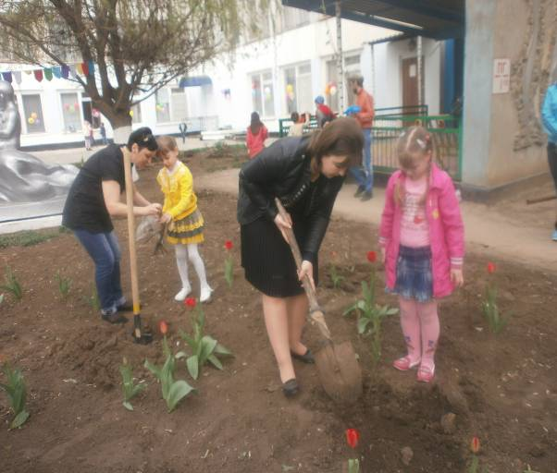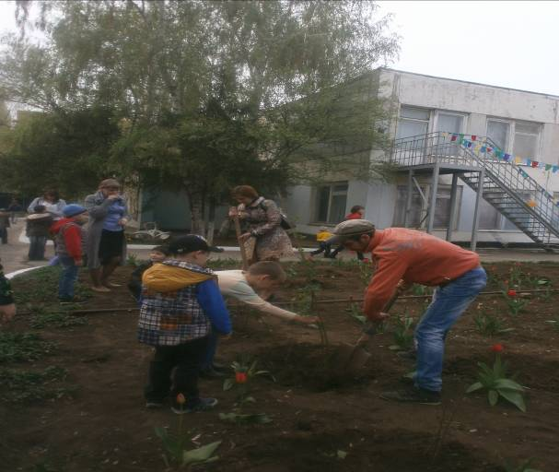
- в рамках реализации инновационной площадки МБДОУ д/с «Журавлик» « Духовно-нравственное воспитание дошкольников через комплексное ознакомление с устным народным творчеством» воспитателями группы № 7- Н.В. Гориновой и Л.Д. Абариновой организовано и проведено 6 концертных программ в ЦСО № 1 г. Волгодонска и пансионате стариков и инвалидов г. Волгодонска ( «День Отца», « 8 Марта», «23 февраля», «День пожилого человека» и др.)

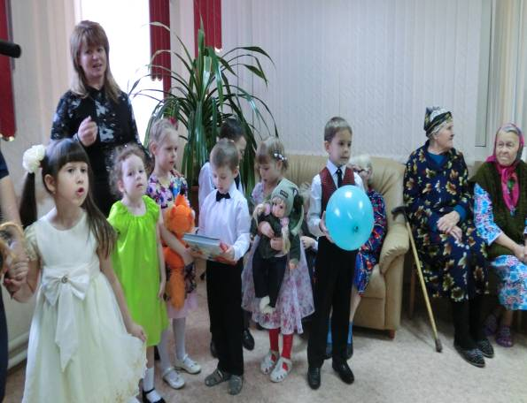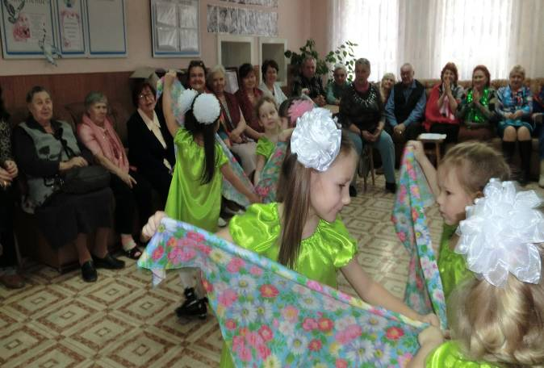

- в 2013-2014 году в группах успешно реализованы образовательные проекты «Наши любимые животные», « В гостях у сказки», «Юные читатели»,
« Природа- наш друг» и др.
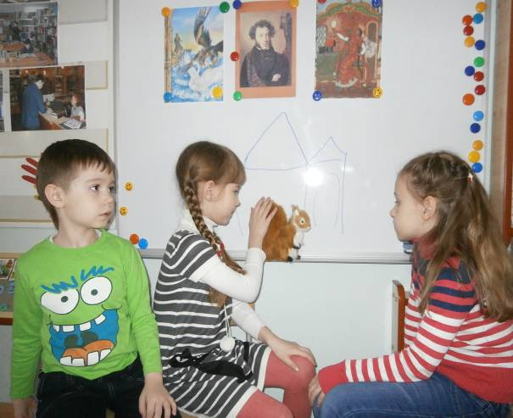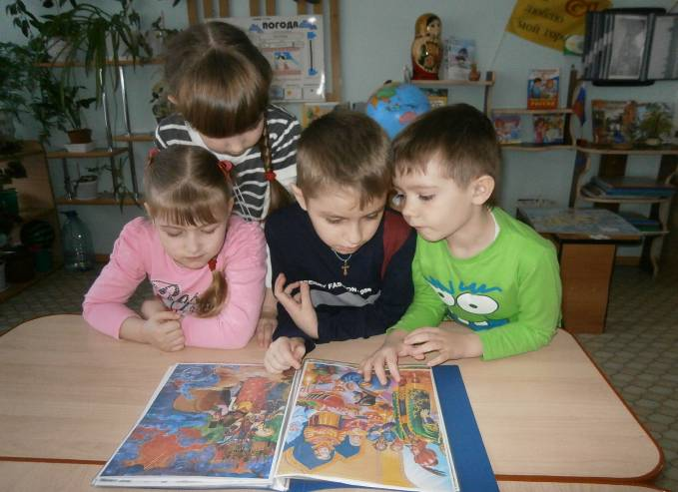
В результате проведенных мероприятий в группах пополнилась развивающая среда дидактическими играми, авторскими пособиями, создано методическое обеспечение для реализации программы.
С целью совершенствования педагогического процесса, направленного на создание условий для полноценного физического развития ребенка и осмысление ребенком ценности собственного здоровья проведено следующее:
-«День здорового образа жизни» для педагогического коллектива;

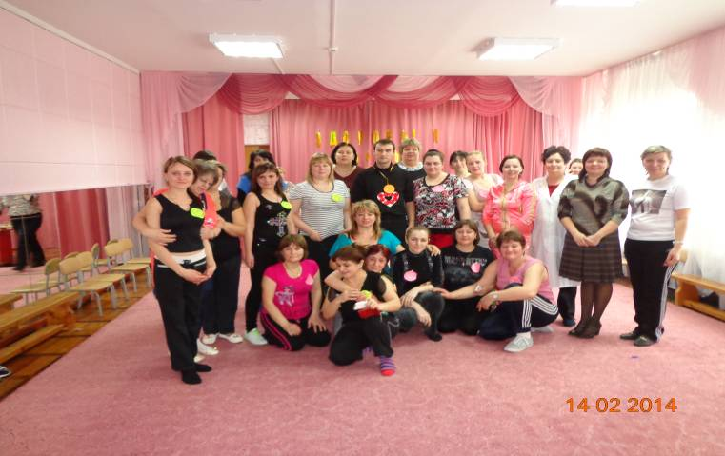
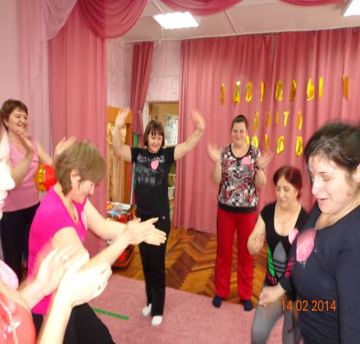

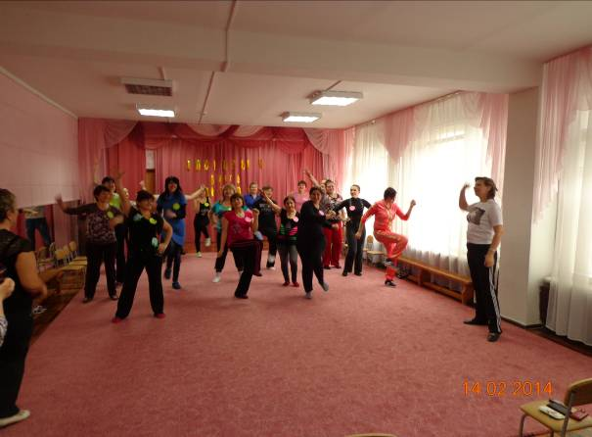

- Открытые просмотры образовательной деятельности, развлечений, совместной и самостоятельной деятельности детей, направленной на развитие двигательной активности дошкольников.
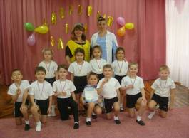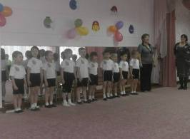

- спортивно- музыкальные мероприятия для родителей воспитанников

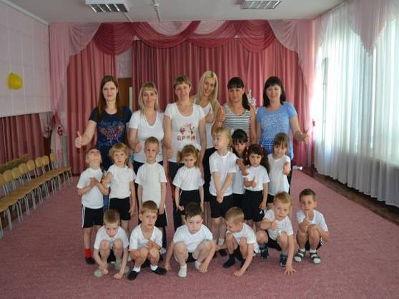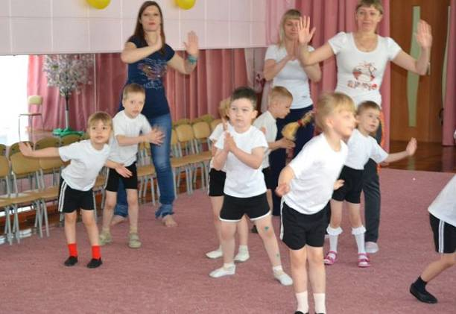

Проведенные мероприятия способствовали развитию самостоятельной двигательной активности и приобщению воспитанников к здоровому образу жизни.
Также в учреждении проведены следующие тематические дни, направленные на развитие творческого потенциала воспитанников:
- Новогодние утренники;

- Выпускные балы;

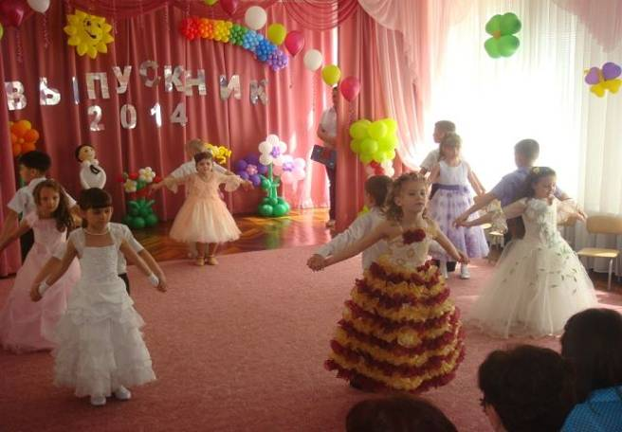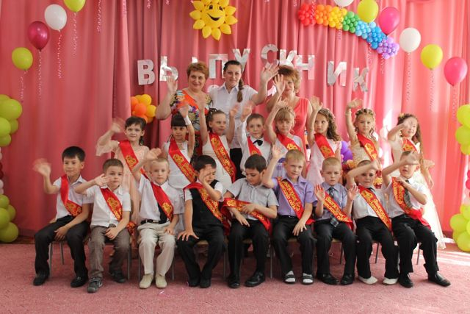
- Праздники, посвященные Дню 8 марта;

- Дню смеха;

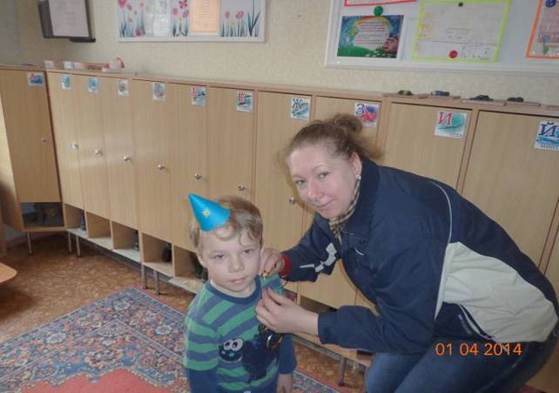

В 2013-2014 уч. году в МБДОУ д/с «Журавлик» проведен ряд тематических мероприятий в рамках «ШКОЛЫ МОЛОДОГО СПЕЦИАЛИСТА». Педагог- психолог, учителя-логопеды, инструкторы по физической культуре провели мастер-классы для молодых специалистов ДОУ, которые способствовали повышению профессиональной компетентности ( «Развитие двигательной активности детей дошкольного возраста», «Развитие мелкой моторики рук- это важно», «Говори правильно»).
Старший воспитатель и педагог-психолог представили опыт МБДОУ д/с «Журавлик» на городском методическом объединении воспитателей по вопросу «Адаптация детей раннего возраста».
Данные мероприятия способствовали созданию благоприятных условий для развития творчества и эмоциональной отзывчивости у воспитанников.

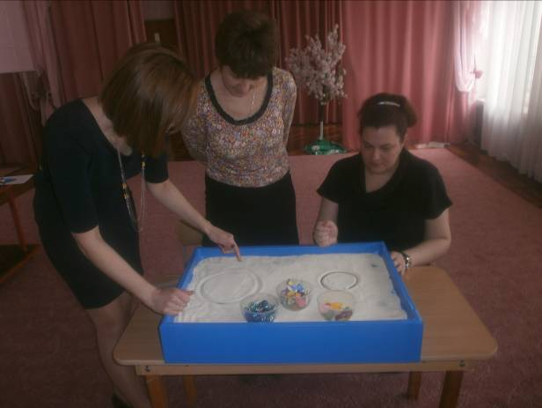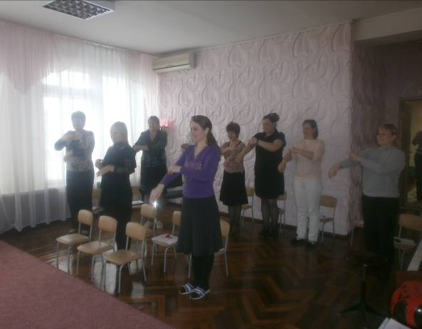

1.9. Результаты образовательной деятельности.
Мониторинг развития воспитанников
на конец 2013- 2014 учебного года
Младший возраст (от 3 до 4 лет)
Приняли участие 70 человек:
Направления развития воспитанников | Уровни освоения программы
 | высокий  (чел/%) | средний  (чел/%) | низкий  (чел/%)
Познавательное | 34,3%  (24 чел.) | 51,4%  (36 чел.) | 14, 3%  (10 чел.)
Социально- коммуникативное | 38,6 %  (27 чел.) | 44,3 %  31 чел.) | 17,1 %  (12 чел.)
Художественно-эстетическое | 33%  (23 чел.) | 47%  (33 чел.) | 20%  (14 чел.)
Физическое | 48,5 %  (34 чел.) | 43 %  (30 чел.) | 8,5 %  (6 чел.)
Речевое | 28,5 %  (20 чел.) | 40%  (28 чел.) | 31,5%  (22 чел.)

Средний возраст (от 4 до 5 лет)
Приняли участие 52 человека:
Направления развития воспитанников | Уровни освоения программы
 | высокий  (чел/%) | средний  (чел/%) | низкий  (чел/%)
Познавательное | 29 %  ( 15 чел.) | 60%  ( 31 чел.) | 11%  (6 чел.)
Социально- коммуникативное | 35%  ( 18 чел.) | 52%  ( 27 чел.) | 13,4%  ( 7 чел.)
Художественно-эстетическое | 42,2 %  (22 чел.) | 54%  (28 чел.) | 3,8 %  ( 2 чел.)
Физическое | 36,5%  (19 чел.) | 57,8 %  ( 30 чел.) | 5,7 %  ( 3чел.)
Речевое | 46%  (24 чел.) | 44%  (23чел.) | 10%  (5 чел.)

Старший дошкольный возраст (от 5 до 6 лет);
Приняли участие 58 человек:
Направления развития воспитанников | Уровни освоения программы
 | высокий  (чел/%) | средний  (чел/%) | низкий  (чел/%)
Познавательное | 41%  (24 чел.) | 50%  (29 чел.) | 9%  (5 чел.)
Социально- коммуникативное | 34,5%  (20 чел.) | 53,5%  (31 чел.) | 12%  (7 чел.)
Художественно-эстетическое | 24%  (14 чел. ) | 55%  (32 чел.) | 21%  (12 чел.)
Физическое | 57%  (33 чел. ) | 40%  (23 чел.) | 3%  (2чел.)
Речевое | 62,5%  (36 чел.) | 34,5%  (20 чел.) | 3%  (2 чел.)

Подготовительные к школе группы (7 лет )
Приняли участие 51 человек:
Направления | Высокий уровень |  | Средний уровень |  |  |  | Низкий уровень
 | Кол – во детей | % | Кол – во детей |  |  | % | Кол – во детей |  | %
Познавательное | 30 | 59% | 18 |  | 35% |  | 3 |  | 6%
Социально- коммуникативное | 36 | 70,5% | 14 |  | 27,5% |  |  | 1 | 2%
Художественно-эстетическое | 31 | 61% | 17 |  | 33% |  |  | 3 | 6%
Физическое | 41 | 80% | 10 | 20% |  |  |  | 0 | 0
Речевое | 39 | 76,5% | 12 | 23,5% |  |  |  | 0 | 0

Вывод: Сравнивая результаты образовательной деятельности по всем возрастным группам и направлениям развития можно сделать следующие выводы:
1. 100% детей освоили программу, из них 58 % - на высоком уровне.
2. Наибольших успехов воспитанники достигли в социально-коммуникативном, физическом и познавательном направлениях.

Участие в конкурсах.
В 2013 – 2014 учебном году педагогический коллектив участвовал в следующих мероприятиях города:
Участие образовательных учреждений, реализующих основную общеобразовательную программу дошкольного образования, в городских, региональных, Всероссийских и т.п. конкурсах в 2013-2014 учебном году.
Полная информация о конкурсе (основание, дата проведения и т.д.) | Результативность
Конкурс "У ПДД каникул нет"(ИМРЦ г. Волгодонска; 10.10.2013 г. ) | Участие
Конкурс «Конспект физической культуры XXI века»  ( МУ ИМРЦ г. Волгодонска | Участие
Городской конкурс "новогодняя сказка"  ( МУ ИМРЦ г. Волгодонска; с 20.11.2013 года по 05.12 2013 года) | 2 место
Городской конкурс "Самый красивый детский сад к новому году"( МУ ИМРЦ г. Волгодонска; 12.12.2013 год-25.12.2013 год) | Участие
Городской конкурс по изодеятельности "Палитра красок". (МУ ИМРЦ
г. Волгодонска)
Городской фестиваль "Всей семьей на старт".  ( МУ ИМРЦ г. Волгодонска; 20.01.2014 года по 31.03.2014 года) |  | Участие
Городской конкурс на лучшую куклу-игрушку «Веснянка»( МУ ИМРЦ г. Волгодонска; 19.02.2014 г.-27.02.2014 год |  | Участие
XX городской и IVоткрытый фестиваль детского художественного творчества "Детство - чудные года, детство - праздник навсегда»(Управление образования г. Волгодонска; 25.02.2014 года-28.03.2014 года)  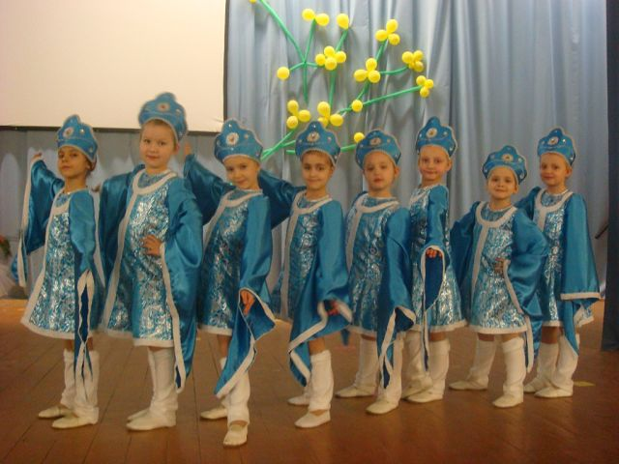 |  | Лауреаты фестиваля
Городской хоровой фестиваль-конкурс "Битва хоров"( Управление образования г. Волгодонска; 25.02.2014 год) |  | Участие
Городской смотр-конкурс музыкальных залов (МУ ИМРЦ г. Волгодонска; с 15.04.2014 года по 17.04.2014 года) |  | Участие
Городской смотр-конкурс на лучшее благоустройство территорий образовательных учреждений города «Лучший двор детского сада».  (Управление образования г. Волгодонска; с 27.03.2014 по 27.04.2014года)  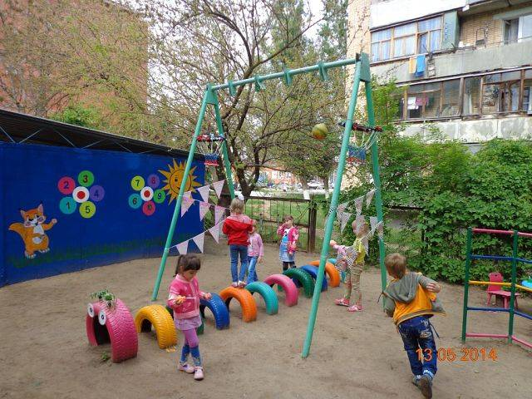 |  | Участие
Выставка цветов, посвященная празднованию Дня города  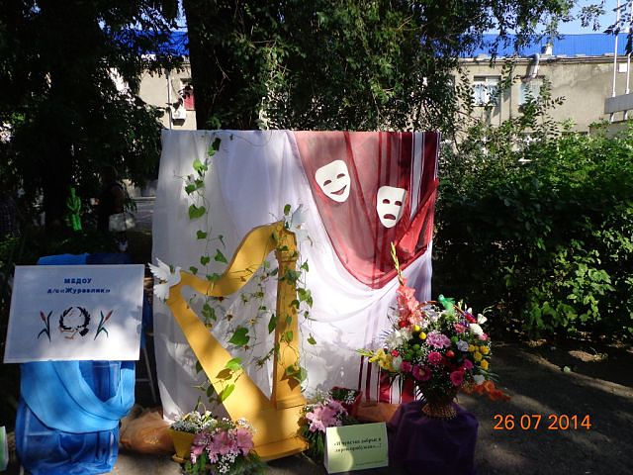  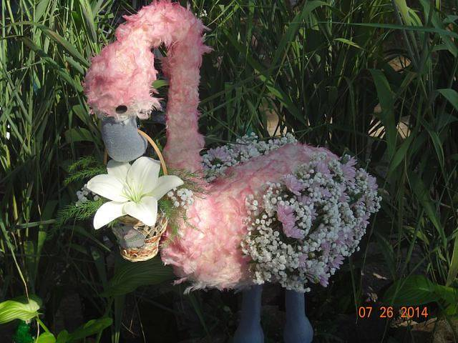 |  | 2 место

Участие педагогических работников образовательных учреждений, реализующих основную общеобразовательную программу дошкольного образования, в городских, региональных, Всероссийских и т.п. конкурсах
в 2013-2014 учебном году.
№ п/п | МБДОУ | Полная информация о конкурсе (основание, дата проведения и т.д.) | Ф.И.О. участника (полностью), должность | Результативность
1. | д/с «Журавлик» | Конкурс «У ПДД каникул нет» (ИМРЦ г. Волгодонска, 10.10.2013 г.) | Ананьева  Светлана Анатольевна,  воспитатель | Участие
2. |  | Городской профессиональный конкурс "Педагог года"- 2014 .(МУ ИМРЦ  г. Волгодонска; с ноября 2013 года по апрель 2014 года) | Гудко  Юлия Александровна,  педагог-психолог | Участие
 |  | Городской конкурс цифровых образовательных ресурсов (игра "Что? Где? Когда?") в номинации "Лучшее электронно-методическое пособие".  (МУ ИМРЦ г. Волгодонска; 04.05.2014 год) | Голубева  Светлана Георгиевна, воспитатель | 3 место
 |  | Всероссийский Интернет-конкурс педагогического мастерства-2014 | Власова  Ольга Ивановна, музыкальный руководитель | Участие
 |  | Городской этап областного конкурса дошкольных образовательных учреждений «Лучший модернизированный проект региональной программы «Приключения Светофора»(МУ ИМРЦ г. Волгодонска; 4.06.2014 год)  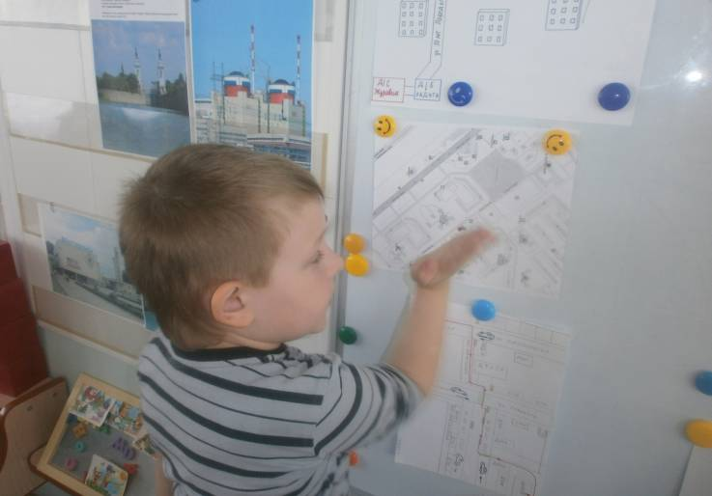 | Голубева  Светлана Георгиевна,  воспитатель | 2 место

По сравнению с показателями 2012-2013 учебного года в 2013-2014 учебном году педагогический коллектив МБДОУ д/с «Журавлик» проявил наибольшую активность и заинтересованность в проводимых мероприятиях.

1.10. Состояние здоровья дошкольников
Распределение детей по группам здоровья
в 2013- 2014 учебном году.

Ежегодно в начале учебного года проводится диспансеризация воспитанников, что является основанием для осуществления дифференцированного подхода в образовательном процессе. Каждый воспитатель и специалист знает детей, требующих индивидуального подхода к их развитию.

Группы здоровья
Д - 1 | Д - 2 | Д - 3 | Д – 4
74 | 193 | 16 | 0

Диспансеризация по назологическим формам

№ п/п | нозология | Количество детей на 01.07. 2013 г. | Количество детей на  01.07. 2014 г.
1. | Заболевание органов дыхания | 1 | 4
2. | Болезни почек | 9 | 9
3. | Болезни ССС | 30 | 40
4. | Заболевания ЖКТ | 6 | 6
5. | Заболевания органов зрения | 7 | 9
6. | Хирургические заболевания | 26 | 30
7. | ЛОР | 42 | 50
8. | Заболевания крови | 1 | 2
9. | Эндокринные заболевания | 8 | 7
10. | ЧБД | 31 | 33
11. | Аллергические заболевания | 12 | 17
12. | Тубинфицированные | 15 | 17
13. | Заболевания ЦНС | 25 | 40
Учитывая актуальность здоровья подрастающего поколения, в детском саду проводится работа по профилактике и оздоровлению воспитанников, по привитию им навыков здорового образа жизни, используются разные формы физкультурно-оздоровительной работы.
Для снижения заболеваемости, профилактики простудных заболеваний в МБДОУ проводятся закаливающие процедуры с учетом здоровья детей: ходьба босиком, по солевой дорожке, по ребристой доске, воздушные ванны, обширное умывание, полоскание рта. Все это способствует оздоровлению и предупреждению острых простудных и вирусных инфекций. Кроме того, своевременное проветривание помещений и влажная уборка, которая проводится в соответствии с СанПиН, способствуют снижению уровня заболеваемости.

В детском саду работает ПМПк, которая разрабатывает индивидуальный образовательный маршрут для детей, особо нуждающихся в помощи специалистов.

В МБДОУ созданы условия для работы специалистов коррекционного направления: педагога-психолога и логопедов, которые занимаются выявлением отклонений и коррекцией развития. Количество детей, получивших помощь учителя-логопеда в 2013-2014 уч.г. составило 27 детей

Медицинская работа в ДОУ проводится согласно плана работы:
- план профилактических прививок выполнен на 95 %,
- проведена диспансеризация детей,
- медицинский персонал постоянно осуществляет контроль за санитарно-гигиеническим режимом в ДОУ, согласно требованиям СанПиН 2.4.1.3049-13,
- весь персонал проходит медицинский осмотр.

1.11. Организация питания.
Питание – один из важных факторов, обеспечивающих нормальное течение процессов роста, физического и нервно – психического развития ребенка. Ухудшение качества питания приводит к снижению уровня защитно – приспособительных механизмов детского организма и возможному увеличению аллергических реакций, способствует росту болезней органов пищеварения. Поэтому именно качеству питания в МБДОУ уделяется повышенное внимание. Основными принципами организации питания в МБДОУ являются:
• Соответствие энергетической ценности рациона энергозатратам ребенка.
• Сбалансированность в рационе всех заменимых и незаменимых пищевых веществ.
• Максимальное разнообразие продуктов и блюд, обеспечивающих сбалансированность рациона.
• Правильная технологическая и кулинарная обработка продуктов, направленная на сохранность их исходной пищевой ценности, а также высокие вкусовые качества блюд.
• Оптимальный режим питания, обстановка, формирующая у детей навыки культуры приема пищи.
• Соблюдение гигиенических требования к питанию (безопасность питания).
Количество приемов пищи в нашем детском саду – 4.
При разработке меню учитывают возрастные группы: 1-3 лет и 4-7 лет. Набор блюд при этом единый, различен объем порций для младших и старших детей. Рацион разнообразен как за счет расширения ассортимента продуктов, так и за счет разнообразия блюд, готовящихся из одного продукта.
Для контроля за организацией питания детей в учреждении создана бракеражная комиссия. Ежедневно в соответствии с графиком представители бракеражной комиссии снимают пробу готовых блюд на пищеблоке, оставляя отзыв в "Журнале контроля по питанию МБДОУ детского сада « Журавлик».
Пищевые продукты, поступающие в детский сад, имеют документы, подтверждающие их происхождение, качество и безопасность; хранятся в с соблюдением требований СаНПин и товарного соседства.
Устройство, оборудование, содержание пищеблока детского сада соответствует санитарным правилам к организации детского общественного питания. Пищеблок оснащен необходимым технологическим и холодильным оборудованием, производственным инвентарем, кухонной посудой. Все блюда — собственного производства; готовятся строго в соответствии с технологическими картами, санитарными нормами.
1.12. Обеспечение безопасности.
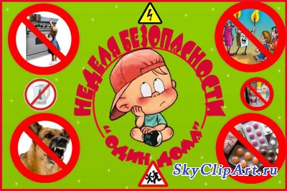

В образовательном учреждении разработана система мероприятий по обеспечению безопасности, по подготовке к действиям в экстремальных ситуациях. Круглосуточно осуществляется охрана объекта: в дневное время вахтерами, в ночное – сторожами. Установлена противопожарная сигнализация, оборудована автоматическая система оповещения с подачей звукового сигнала, имеется тревожная кнопка. Ежемесячно проводятся учебно-тренировочные занятия по эвакуации из здания в случае ЧС, в апреле – День защиты детей.
С целью формирования общей культуры безопасного поведения как одного из условий сохранения и укрепления здоровья воспитанников ( 1-я годовая задача), проведен тематический педагогический совет на тему « Использование инновационных подходов, направленных на формирование общей культуры безопасного поведения».

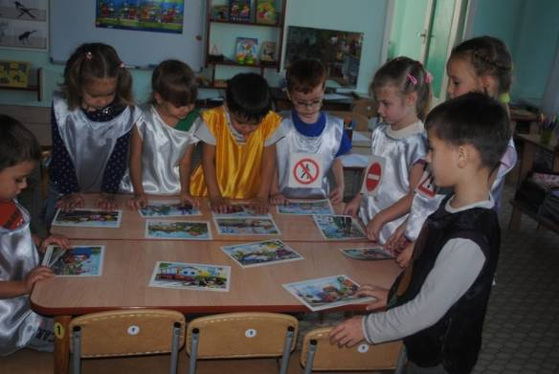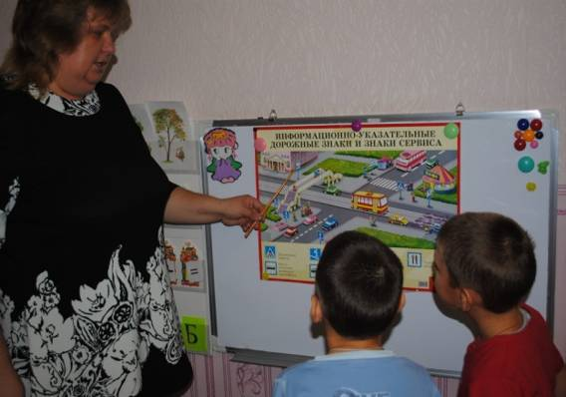

Ежемесячно проводились учебно-тренировочные занятия с эвакуацией детей из здания.
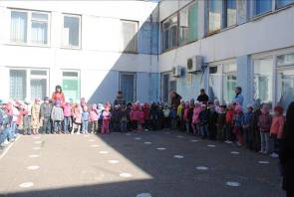

Проведен «День защиты детей по ГО и ЧС» .

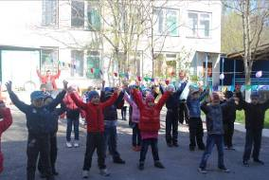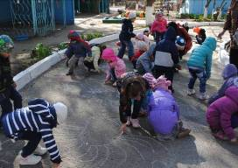

Своевременно проводились инструктажи для воспитателей и детей ДОУ. В группах имеются журналы инструктажей, где записываются темы бесед с детьми. В дошкольном учреждении созданы все условия для воспитания: проводится косметический ремонт групповых помещений, коридоров, мест общего пользования; соблюдается санитарно-гигиенический, световой, тепловой, питьевой режим. Оказывается необходимая квалифицированная медицинская помощь. Случаев травматизма среди воспитанников в 2013-2014 учебном году не было.

1.13. Социальная активность и социальное партнерство образовательного учреждения.
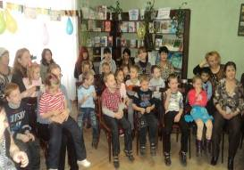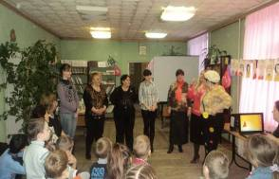
МБДОУ д/с «Журавлик» поддерживает связь с социумом.
За 2013-2014 учебный год дети детского сада активно посещали Центральную детскую библиотеку, Волгодонский Художественный музей, что способствует привитию у детей любви к чтению, развивает любознательность. Результатом таких мероприятий стало посещение детьми подготовительных групп библиотеки совместно с родителями. Часть детей являются постоянными посетителями библиотеки.
Детский сад сотрудничает с музыкальной школой, с Ростовской филармонией в лице театра «Карусель», что способствует развитию у дошкольников патриотических чувств, экологической культуры, основ безопасности жизнедеятельности.
Большую помощь оказали родители в реализации годовых задач, принимая активное участие в проводимых мероприятиях.
Традиционными стали мероприятия, проводимые совместно с родителями: консультации специалистов, субботники по благоустройству ДОУ и территории, совместные праздники: «Новый год», «День Матери», «День Защитника Отечества», « Мама, папа, я- спортивная семья!» тематические выставки «Славься, город мой родной», «Весны пасхальный перезвон», «В гостях у сказки», «Мама, папа, я- дружная семья», нетрадиционные родительские собрания; родители приняли активное участие в реализации образовательных проектов групп .

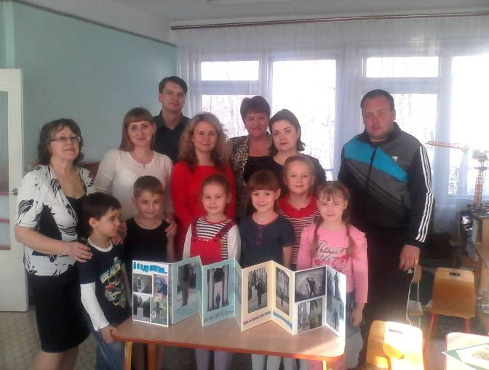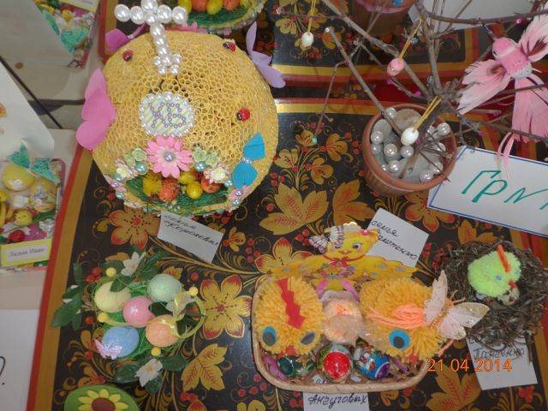
1.14. Основные сохраняющиеся проблемы общеобразовательного учреждения.

Основной точкой роста является совершенствование предметно-развивающей среды детского сада с учетом рекомендаций ФГОС ДО.

1.15. Основные направления развития общеобразовательного учреждения в ближайшей перспективе.

Основными направлениями деятельности станут:

- Повышение уровня профессиональной компетентности педагогов по вопросам введения ФГОС ДО;
- Использование информационно – коммуникативных технологий в образовательной работе с воспитанниками, родителями, педагогами;
- Совершенствование методической работы с педагогическими кадрами по повышению профессиональной компетентности педагогов .
4. Проявление активности и представление опыта работы детского сада через участие в конкурсах , семинарах различного уровня.
5. Разработка и апробирование новых форм, средств и методов воспитания в рамках реализации инновационной деятельности МБДОУ д/с «Журавлик» «Духовно-нравственное воспитание дошкольников через комплексное ознакомление с устным народным творчеством».

Старший воспитатель А.А. Чернякова
Главный бухгалтер Н.Н. Черных
Бухгалтер О.М. Хорова
Медсестра Н.А. Волынцева

